Сабақ жоспары № 5

Күні_______________Пән__Информатика тобы______________

Оқытушының аты жөні Ахметжанова Гулнар Сайлаухановна

І. Сабақтың тақырыбы: WINDOWS 7-нің негізгі нысаналары мен оның басқару жолдары. WlNDOWS 7-нің файлдары мен бумалары. Файлдык құрылым амалдары.

Сабақтың типі: жаңа білім алу сабағы

1.Мақсаты: Оқушыларға Windows 7 операциялық жүйесінің негізгі қызметтерімен
таныстыру. Файл және файлдық жүйе түсінігімен таныстыру.

2. Міндеттері:

а) білімдік: оқушыларды операциялық жүйе қызметімен таныстыру

ә) тәрбиелік: икемділік қасиетімен шабытты болуға қалыптастыру, ойлау қабілеттерін кемелдендіру, ақпараттық мәдениеттілікке тәрбиелеу.

б) дамытушылық: оқушылардың Windows 7 ОЖ файлдарымен бумаларды құру дағдыларын дамыту

ІІ. Күтілетін нәтиже
а) оқушылар білу керек : Windows –тың негізгі нысаналары мен оның басқару жодарын

ә) оқушылар құндылық бағдары болуы: Оқушылардың ақпараттық технологиялар шығармашылық белсенділігін арттыру, КТ ұқыптылықпен қарауға тәрбиелеу

б) оқушылар меңгеру керек: ОЖ мен жұмыс жасауды, бумалар мен файлдарды құруды

ІІІ. Құралдар: Дербес компьютер, тапсырмалар парағы, терминологиялық сөздік

САБАҚ ЖОСПАРЫ:
І. Ұйымдастыру кезеңі
ІІ. Білім, білік, дағдыларды актуализациялау
- сұрақтар мен тест тапсырмасы арқылы тексеру.
ІІІ. Жаңа материалды түсіндіру
ІV. Сабақты бекіту
V. Бағалау
VІ. Үйге тапсырма

Сабақ барысы:
І. Ұйымдастыру кезеңі : Амандасу. Оқушыларды түгендеу.

ІІ. Қайталау: Студенттің білімін бақылайтын сұрақтар мен тест тапсырмасы арқылы тексеру.

Студенттерден ауызша сұралатын сұрақтар:
1-cұрақ. Дербес компьютер қанша топқа бөлінеді? Оларды ата.
Жауабы: Дербес компьютер екі топқа бөлінеді: негізгі және қосымша

2-cұрақ. Дербес компьютердің қосымша құрылғыларына не жатады?
Жауабы: принтер, сканер, плоттер, колонка т.б.

3-cұрақ.Сканер қандай қызмет атқарады?
Жауабы: Сканер (ізкескіш) – қағазға жазылған мәліметтің кезкелген түрін (сурет, сызба, кітап мәтіні) оптикалық негізге сүйене отырып компьютерге жылдам енгізе алатын құрылғы.

4-cұрақ. Принтер қандай қызмет атқарады?
Жауабы: Принтер мәтіндік және графикалық мәліметтерді компьютердің жедел жадынан қағазға басып шығаруға арналған.

5-cұрақ. Принтердің түрлері?
Жауабы: Қазіргі кезде принтерлердің матрицалық, лазерлік, сия бүріккіш және термографиктік түрлері бар.

6-cұрақ. Плоттер қандай қызмет атқарады?
Жауабы: Графиксалғыштар (плоттерлер) – ДК-ден қағаз тасушыларға графикалық ақпараттарды (графиктерді, сызбаларды, суреттерді) шығаруға арналған, плоттерлер қаламұштың көмегімен кескін сызатын векторлық және расторлық болады.

7-cұрақ. Мультимедиа құралдары – бұл:
Жауабы: Мультимедиа құралдары, бұл – адамға әр түрлі өзі үшін табиғи орталарды: дыбысты, бейнені, графиканы, мәтінді, анимацияны және т.б. қолдана отырып, компьютермен қарым-қатынас жасауға мүмкіндік беретін программалық және аппараттық құралдар кешені.

8-cұрақ. Манипульятор дегеніміз не?:
Жауабы: Манипулятор (нұсқау құрылғылары): джойстик (тәрте), маус, трекбол(жиекқұрсаудағы шар), сәулелік (жарықтанған) қаламұш және т.б.-графикалық ақпаратты дисплей экранына меңзердің экран бетімен қозғалуын басқару, кейіннен оның координаталарын кодтау және оларды ДК-ге енгізуге арналған құрылғы.

Тест сұрақтары:
I – нұсқа
1. Дербес компьютер - бұл?
а) екі адамның пайдалануына арналған компьютер
b) бірнеше адамның пайдалануына арналған компьютер
с) жеке адамның пайдалануына арналған компьютер
d) бір топ адамның пайдалануына арналған компьютер
e) дұрыс жауап жоқ

2. Дербес компьютердің қосымша құрылғыларына не жатады?
а) монитор, жүйелі қорап, пернетақта
b) принтер, сканер, модем
с) монитор, тінтуір, принтер
d) жүйелі қорап, сканер, колонка
e) плоттер, камера, монитор

3. Принтердің түрлері:
а) негізгі және фондық
b) монохромды және түрлі түсті
с) негізгі және қосымша
d) матрицалық , сия бүріккіш, лазерлік
e) символдық және графиктік

4. Принтер қандай қызмет атқарады?
а) ақпаратты қағазға басып шығарады
b) ақпаратты экранға шығарады
с) ақпаратты өңдейді
d) ақпаратты сақтайды
e) ақпаратты енгізеді

5. Матрицалық принтердің баспа үшін қолданылатын принципі:
а) арнайы сия тамшылары
b) ксерография
с) инелік
d) техникалық есептерді шығару
e) өткізілген сызбалар, суреттер енгізу

6. Лазерлік принтердің баспа үшін қолданылатын принципі:
а) арнайы сия тамшылары
b) ксерография
с) инелік
d) техникалық есептерді шығару
e) өткізілген сызбалар, суреттер енгізу

7. Сия бүріккіш принтердің баспа үшін қолданылатын принципі:
а) арнайы сия тамшылары
b) ксерография
с) инелік
d) техникалық есептерді шығару
e) өткізілген сызбалар, суреттер енгізу

8. Қағазға жазылған кез келген мәліметтің түрін оптикалық негізге сүйене отырып компьютерге жылдам енгізе алатын құрылғы
а) принтер
b) плоттер
с) трэкбол
d) сканер
e) джойстик

9. ДК-ден тасушыларға графикалық ақпараттарды (графиктерді, сызбаларды, суреттерді) шығаруға арналған құрылғы?
а) принтер
b) джойстик
с) трэкбол
d) сканер
e) плоттер

10. Шағын (портативті) компьютерлерде маустың орнына не қолданылады?
а) принтер
b) джойстик
с) трэкбол
d) сканер
e) плоттер

II – нұсқа

1. Принтер қандай қызмет атқарады?
а) ақпаратты қағазға басып шығарады
b) ақпаратты экранға шығарады
с) ақпаратты өңдейді
d) ақпаратты сақтайды
e) ақпаратты енгізеді

2. Принтердің түрлері:
а) негізгі және фондық
b) монохромды және түрлі түсті
с) негізгі және қосымша
d) матрицалық , сия бүріккіш, лазерлік
e) символдық және графиктік

3. Шағын (портативті) компьютерлерде маустың орнына не қолданылады?
а) принтер
b) джойстик
с) трэкбол
d) сканер
e) плоттер

4. Қағазға жазылған кез келген мәліметтің түрін оптикалық негізге сүйене отырып компьютерге жылдам енгізе алатын құрылғы
а) принтер
b) плоттер
с) трэкбол
d) сканер
e) джойстик

5. ДК-ден тасушыларға графикалық ақпараттарды (графиктерді, сызбаларды, суреттерді) шығаруға арналған құрылғы?
а) принтер
b) джойстик
с) трэкбол
d) сканер
e) плоттер

6. Сия бүріккіш принтердің баспа үшін қолданылатын принципі:
а) арнайы сия тамшылары
b) ксерография
с) инелік
d) техникалық есептерді шығару
e) өткізілген сызбалар, суреттер енгізу

7. Матрицалық принтердің баспа үшін қолданылатын принципі:
а) арнайы сия тамшылары
b) ксерография
с) инелік
d) техникалық есептерді шығару
e) өткізілген сызбалар, суреттер енгізу

8. Лазерлік принтердің баспа үшін қолданылатын принципі:
а) арнайы сия тамшылары
b) ксерография
с) инелік
d) техникалық есептерді шығару
e) өткізілген сызбалар, суреттер енгізу

9. Дербес компьютер - бұл?
а) екі адамның пайдалануына арналған компьютер
b) бірнеше адамның пайдалануына арналған компьютер
с) жеке адамның пайдалануына арналған компьютер
d) бір топ адамның пайдалануына арналған компьютер
e) дұрыс жауап жоқ

10. Дербес компьютердің қосымша құрылғыларына не жатады?
а) монитор, жүйелі қорап, пернетақта
b) принтер, сканер, модем
с) монитор, тінтуір, принтер
d) жүйелі қорап, сканер, колонка
e) плоттер, камера, монитор

Тест эталоны:

I – нұсқа II – нұсқа
1. c 1. a
2. b 2. d
3. d 3. с
4. a 4. d
5. c 5. e
6. b 6. a
7. a 7. c
8. в 8. b
9. е 9. c
10. с 10. b

10 дұрыс жауап «5»
9 - 8 дұрыс жауап «4»
7 - 6 дұрыс жауап «3»
5 және ↓дұрыс жауап «2»

ІІІ. Жаңа тақырыпты түсіндіру
operating system -операционная система- операциялық жүйе
window –окно- терезе
mark (пометка), icon (пиктограмма) – значок- белгіше
moniker - ярлык – жарлық
folder –папка – бума
directory – каталог
desktop - рабочий стол – жұмыс үстелі
interface- интерфейс
disk operating system (DOS) дисковая операционная система (ДОС) – дискілік операциялық жүйе
Microsoft (MS)- фирма «Майкрософт»

Операциялық жүйе (ОЖ) – ол компьютерді қосқан кезде ең бірінші жүктелетін және басқа бағдарламаларды қамтамасыз ететін жүйе. Жүйелік бағдарламаларды байланыстыратын жиыны, оның мағынасы - компьютерді қолданушымен байланысын ұйымдастырады және барлық басқа бағдарламаларды қамтамасыз етеді.
Операциялық жүйе көбінесе компьютердің сыртқы жадында - дискіде сақталады. Компьютерді қосқан кезде, ол дисктік жадтан тексеріледі де, ЖЕС -да (ОЗУ) орналасады. Осы процесті операциялық жүйенің жіктелуі деп атайды.
Операциялық жүйенің функциясына кіреді:
- Қолданушымен сұхбатты жүзеге асыру;
- Енгізу-шығару және деректермен басқару;
- Бағдарламалардың өндеу процесін жоспарлау және ұйымдастыру;
- Ресурстарды орналастыру (жедел жады мен кэш жады, процессорды, сыртқы құрылымды);
- Бағдарламаларды орындалуға енгізу;
- Бірнеше көмекші операцияларды қамтамасыз ету;
- Әр түрлі сыртқы құрылымдар арасында ақпараттарды беру;
- Перифериялық құрылымдарды бағдарламалық қолдау жұмыстары (дисплей, пернетақта, диск жинақтауыш, принтер және т.б.).
Операциялық жүйені компьютердің құрылымдарын басқару бағдарламасының жалғасы дейміз.
Операциялық жүйенің төрт негізгі түрі бар:
- Бір пайдаланушылық бір есептік, олар бір пернетақтаны қолдайды және тек бір есеппен жұмыс істей алады;
- Бір пайдаланушылық бір есептік фондық, негізгі есеппен бірге қосымша есепті енгізе алады және ақпаратты мөрге бағыттайды. Бұл көп көлемді ақпараттарды жіберу жұмысын тездетеді;
- Бір пайдаланушылық көп есептік, бір қолданушыға көп есептермен жұмыс жасап, өндей алады. Мысалы, бір компьютерге бірнеше принтерлер қосуға болады және әрқайсысы өз жұмысын атқарады;
- Көп пайдаланушылық көп есептік, бір компьютерде бірнеше қолданушылармен бірнеше есептер енгізе алады. Осы ОЖ өте күрделі және бірталай машиналық ресурстарды керек етеді.
Компьютердің әр түрлі моделінде әр түрлі архитектуралық және мүмкіншілдік операциялық жүйелерді қолданады. Олармен жұмыс істеу үшін әр түрлі ресурстар қажет. Олар әр түрлі бағдарламалау сервис дәрежесін және дайын жұмыс бағдарламасын береді.
Дербес компьютерлер үшін операциялық жүйе, профессионалдық қолдану іске асыру үшін келесі негізгі компоненттерден тұру керек:
- Енгізу/ шығару бағдарламаларын басқару;
- Файлдық жүйемен және компьютер үшін жоспарланған тапсырмалармен басқаратын бағдарламалар;
- Командалық тіл процессоры, ол ОЖ бағытталған командаларды қабылдайды, талдау жасайды және орындайды.
Әрбір ОЖ өз командалық тілі болады, пайдаланушы ол арқылы бірнеше әрекеттер орындай алады:
- Каталогтарды қарау;
- Сыртқы жетек таңбаларды орындау;
- Бағдарламаларды енгізу;
- Басқа әрекеттер.
Талдау және пайдаланушы командаларының орындалуы, оған операциялық жадта файлдағы дайын бағдарламалардың енгізуі және қосуы ОЖ-де командалық процессор арқылы жүзеге асырылады.
Компьютердің сыртқы құрылғылардың басқару үшін арнайы жүйелік бағдарлама қолданады - драйверлер. Стандарттық құрылғы драйверлер енгізу-шығару базалық жүйе жиынын құрайды (BIOS).
Енгізу-шығару базалық жүйе (BIOS) - операциялық жүйенің енгізу және шығару функцияларын жүзеге асыруына байланысты қарапайым және әмбебап қызметтерін орындайды. BIOS функциясына сонымен қатар негізгі аппараттық компоненттерінің автоматты тест жүргізу және DOS-тың алғашқы қосу блогінің шақыруы кіреді.
Алғашқы қосылу блогі (немесе жай қосушы) - бұл өте кішігірім бағдарлама, мұның қызметі дисктан жедел жадқа DOS-тың екі басқа бөлімін салыстыру - енгізу/шығару базалық жүйенің кеңейту модулімен өндеуді тоқтату.
Енгізу-шығару базалық жүйені кенейту модулі жаңа сыртқы құрылғыларды қамтамасыз ету үшін қосымша драйверлерді қолдануға және стандартты емес сыртқы құрылғыларды қамтамасыз ету драйверлерді қолдануға мүмкіндік береді.
Өндеуді тоқтату модулі негізгі жоғарғы деңгейлі DOS қызметтерін өндейді, сондықтан оны негізгі деп атайды.
Командалық процессор DOS қолданушы енгізген командаларды өндейді.
DOS утилиттері - бұл операциялық жүйемен бірге өздігімен файлдар түрінде берілген бағдарламалар.
Windows операциялық жүйесінің негізгі ұғымы. 1981 жылдың тамыз айын есептеу техникасының дәуірі деп атауға болады. IBM фирмасы IBM PC компьютерлерін шығарды. PC «дербес компьютер» (ДК) деп аударылады. Өңдеушілер жаңа машинаға формула енгізді. Бұл формула қарапайым:
Әмбебаптығы - жаңа машинада сызбалардың көп бөлігі бір тақшада жасалды. Тақшада слоттардың қосымша тақшаға орналасуы қаралды.
Төменгі баға - бұл екінші қағидасы. IBM PC компьютерлерінің жетістіктерін қамтамасыз етеді. Бұл процесте жаңа компьютер моделдерін шығаруда ең аз мөлшер бағасымен тартыста болды.
Сенімділік - 1983 жылы түр өзгертушілік (модификация) пайда болды: ол IBM PC XT. Бұл модельде жаңарту мүмкіндіктері қарқынды болды: қосымша слоттар пайда болды, қоректендіру блогының қуаты өсті (қосымша тақшалар қосымша қуатты талап етті).
1984 жыл. IBM Intel 80286 процессоры бар IBM PC AT берікті жаңа моделін шығарды. Бұл машиналар «екі жүз сексен алты» деп аталды. Олар сенімді болды. Мәтінмен жұмыс істегенде және қиын емес есептеумен айналысқанда қолданылды.
1986 жыл. Intel фирмасы 80386 процессорды шығарды. Бұл кезде IBM ДЭЕМ-ді шығаруда абсолютті басшы болмаған. Бұл техниканы дүние жүзінде шығаруда, әсіресе Compaq фирмасы табысқа жетті. Олардың моделі басқаларға қарағанда ерекше болды (мысалы, оригиналды қоректену блогы қолданды), бірақ сенімді әрі ыңғайлы болды.
1989 жылы Intel 80486 процессорлары шығарылды, ал 1993 жылы - Pentium. IBM тәрізді бәсекелес - еліктеулер пайда болды. Қазір сатып алушылар ондаған процессордан әртүрлі шығарушылардан таңдап алуға мүмкіндігі бар.
80386 сериялы микропроцессорлардың шығарылуымен бірге Windows жүйесінде жаңа версияның бірі Windows 3.1 кейін Windows 3.11 версиялары орнатыла бастады. 80 жылдардың ортасында Microsoft фирмасы IBM тәрізді компьютерлерге арналған бірнеше есепті қатар шығара алатын операциялық жүйелер жасады. Осылайша Windows 95-98 және Windows NT операциялық жүйелері пайда болды. Windows операциялық жүйесі бұрынғыға қарағанда жұмыс істегенде жеңіл, қызықты. Қазіргі кезде компьютермен жұмыс істеу жұмыс үстелінің арқасында жеңіл, мысалы бір рет батырмамен файл ашу және әрбір терезеде қосымша қарау батырмаларын табу. Бір компьютермен бірнеше мониторды қолдану жүзеге асты, ол жұмыс аймағының көлемін үлкейтеді. Windows 98 цифрлық фотоаппараттарымен және басқа да жабдықтармен жұмыс істей алады.
2000 жылға таман Windows 2000 жаңа операциялық жүйесі шығарылды. Бұл жүйеде Windows ОЖ айтарлықтай өзгешеліктер болмағандықтан, көптеген пайдаланушылар алдында «жаңа жүйеге көшу керек пе?» деген сұрақ туындады.
Жаңа ОЖ-лердің басты артықшылығы мынада: Windows 2000 Windows NT – нің мұрагері болып табылады, сондықтан тұрақты жұмыс істейді, өйткені қолданбалы бағдарламалар ОЖ жұмысына араласа алмайды. Бұл орайда Windows 2000 желідегі топтық жұмысқа, бірлесіп атқаратын жұмысқа есептелген.
2-ші жағынан, Windows 2000-ның басқаруымен қолданбалы бағдарламалардың қалыпты жұмыс істеуі үшін жедел жадынан үлкен көлемі (64 Мб бағдарында) қажет болады.
Windows 2000 ОЖ:
  - пайдаланушыға қолайлы әрі түсінікті интерфейс береді;
  - компьютерлерде көбіне оңтайлы пішіндемелер жұмыс істейді;
  - одан әрі дамыту үшін ашық архитектурасымен 32-разрядты файл жүйесі бар;
  - дыбыспен, бейне және жинақтаушы-дискілермен жұмыс істеуге арналып қоса орнатылған құралдары;
  - пайдаланушыға қарапайым тапсырмалар беру арқылы операцияларды орындау процесін автоматтандыратын Шебердің саймандарын береді;
  - қателіктерді анықтаудың, оңтайландырудың қоса орнатылған құралдарын қосады, бүкіл жүйенің қызмет атқару тиімділігін арттырады.
Windows Millenium - көп міндетті жүйе. Бұл - ол бір мезгілде көптеген міндеттермен (құжаттармен) жұмыс істеуге мүмкіндік береді деген сөз. Әрбір құжат өзінің қолданбалы бағдарламасымен (мәтіндік, редактор, электронды кесте) өңделуі мүмкін. Сондай-ақ бір бағдарламаның бірнеше көшірмесімен де жұмыс істейді.
Бірнеше бағдарламамен жұмыс істеген кезде есте болатын ережелер бар:
- әрбір бағдарлама өзінің терезесінде жұмыс істейді;
- уақыттың әр кезінде бір ғана бағдарлама ерекшеленген;
- белсенді бағдарламаның терезесі әрқашан алдыңғы қатарда болады;
- белсенді емес бағдарламамен жұмыс істеу үшін оның терезесін белсенді ету керек;
- бағдарламалардың ашық терезелерінің барлығының міндеттер панелінде өздерінің батырмалары болады.
2006 жылы маусым айында Windows Computer Cluster Server 2003 (CCS), шығарылды, ол өте күрделі технологияға және кластерлік есептеулерге арналды. Бұл баспа көптеген компьтерлерді күшейту және барлық қуатты компьютерді өрістетіп шығару үшін жинақталып отыр. Әр кластер Windows Compute Cluster Server бірнеше машиналардан не бір ғана машинадан тұрады, олар әр жұмысты өзінше, бірнеше бағынатын машиналарға, басты жұмысты атқаратын машиналарға бөледі. Computer Cluster Server «Microsoft Messaging Passing Interface»-ді желі кластерін орындаушы машиналар үшін қолданады. Ол кластердің бөлшектерін қуатты ішкі процессор механизмімен қосып байланыстырады.

API 160-тан көп функциялардан тұрады. Open source интерфейсі MPI2 MS MPI-мен өңделіп шығарылды, олар өте күрделі есептеулерде қолданылады.

Windows Serverді 2003-те қолданатын өнімдері

Ал кейбір Microsoft өнімі өзінің құрамына Windows Server 2003-ті арқау ретінде:

Microsoft Small Business Server 2003- өнімі аз бизнес үшін, өзіне керекті (Microsoft бойынша) кішігірім кәсіпорын ашу. Толықтыру Windows Server 2003 –ін бұл құжат Microsoft SQL Server, Microsoft ISA Server басқа да құжаттарды және жай құжаттарды басқару. Windows Server 2003 нұсқасы, бұл құжатқа кіретін өзінің кейбір ерекшеліктері бар, көбіне Active Directory қызметімен байланысады (мысалы ол 75 –тен артық қолданушыларды қолдай алмайды)
Windows Server 2003 (шығарылған кездегі кодтық есімі) Whistler Server, ішкі нұсқасы - Windows NT 5.2) - серверлердегі жұмысқа тағайындалған Microsoft компаниясының Windows NT отбасына жататын операциялық жүйе. Ол 2003 жылы 24 сәуірде шығарылған.
Windows Server 2003 Windows 2000 Server жаңа нұсқасы болып табылады және Windows XP операциялық жүйесінің серверлік нұсқасы. Басында Microsoft бұл өнім өзінің жаңа Microsoft.NET платформасының қолданыста болуы мақсатында «Windows .NET Server» деп атауды жоспарлаған. Бірақ, ақыр соңында бұл атау бағдарламалық қамтамасыздандыру саудасында NET-ті қате таныстырмау үшін алынып тасталды.
Жүйенің жаңа функциялары. Windows Server 2003 жүйенің алдыңғы Windows 2000 Server нұсқасына кіргізілген функцияларды дамытуда. Бұған жүйенің NT 5.2 ядролық нұсқасы да көрсетілген. Төменде кейбір Windows 2000 мен салыстырғанда көбірек байқалатын өзгерістер көрсетілген.
NET қолдау. Windows Server 2003- .NET Framework қаптамаларымен орнатылған, Microsoft операциялық жүйелерінің алғашқысы. Бұл осы жүйеге Microsoft.NET платформаларына қосымшаларды, басқада керекті бағдарламалық қамтамасыздандыруларды орнатусыз-ақ жүзеге асырады.
Active Directory-дің күшейуі. Windows Server 2003 өзіне Windows 2000да алғаш пайда болған келесі күшейтулерді Active Directory-каталог міндеттерінде қосады:
- Active Directory доменін оны өрістендіргеннен кейін атын қайта өзгерту.
- Active Directory сызбасының өзгерісін ықшамдау - мысалы, атрибуттар мен сыныптарды өшіру.
- Каталогтарды басқаруға арналған күшейтілген қолданбалы интерфейс.
Топталған саясатты басқаратын күшейтілген құрал, Group Policy Management Console бағдарламасын қоса орындалады.
Windows Server 2003 құрамында Internet Information Services қызметінде 6.0 нұсқасы таралады, Windows 2000-да қол жетімді IIS 5.0 архитектура қызметі тіршілігінен өзгеше болады.
Windows операциялық жүйесінде жұмыс істеу үшін негізгі элементтерден бастау керек.
Жұмыс үстелі - экран аймағы, ол жұмыс істеу үшін қажет. Жұмыс үстелімен жұмыс істеу ыңғайлы, әрі жеңіл. Web-пен танысқан адам Windows х жүйесінде батырмалар мен саймандар панелін табады. Егер де сіз Web-пен таныс болмасаңыз да Windows жүйесіндегі жұмыс үстелімен жұмыс атқару жеңіл.
Windows ортасында жұмыс үстелінің рөлін дисплей экраны орындайды. Онда жұмыс істейтін бағдарламалардың терезелері, құжаттары, жеке файлдары шартбелгілер түрінде орналасқан. Windows х іске қосқаннан кейін біріншіден, экранға жұмыс үстелі шығады. Жұмыс үстелінің сол жағында белгілер орналасқан. Әрбір белгі өзінің объектісін анықтайды, ол бағдарлама, жарлық және бума болады.
Windows жұмыс үстелінің негізгі элементтері: қоржын, белгішілер, таңбашалар, терезелер, қосымшаларды тез шақыруға арналған MS Office тақтасы, міндеттер сызғышы.
Терезе - Windows жүйесіндегі ең негізгі ұғым болып табылады. Windows сөзінің нақты аудармасы - терезе екені осыны білдіреді.
Терезе - экранның төртбұрышты қоршаулы аумағы, онда әр түрлі бағдарламалар орындалады, кез келген мәліметтер өңделіп түзетіледі және басқару әрекеттері жүргізіледі. Windows терезесі экранды толығымен, жартылай алуы немесе белгілі бір бөлігін ғана қамтуы мүмкін. Экран бетінде бір мезетте бірнеше терезе орналаса береді. Мұнда кез келген бағдарламаның өзіне тән жұмыс істеу терезесі болады.
Терезе жақтаулары (шекаралар) - бұл терезенің периметрі бойынша өтетін тік және көлденең сызықтар. Терезенің жоғарғы жағында тақырып қатары орналасқан. Тақырып қатарының сол жағында жанама мәзір орналасқан, ал оң жағында терезенің көлемін өзгертуге арналған басқару батырмалары бар. Тақырып қатарынан төменірек мәзір қатары орын алған. Ал мәзір қатарынан төменгі төртбұрышты аудан - терезенің жұмыс аумағы деп аталады. Экран бетіндегі бағдарламалар мен құжаттар орналасатын терезелер үш түрлі болады:
  - толық экранды;
  - қалыпты күйдегі;
  - шартбелгі түрінде;
Шартбелгі - бұл экран бетіндегі қысқаша жазуы бар кішірейтілген графикалық бейне. Ол дисплей экранындағы бағдарламаны, терезені, функцияны, файлды т.б бейнелеп тұруы мүмкін. Әр шартбелгі белгілі бір терезеге сәйкес келеді және ол қажет болғанда үлкейту батырмасы арқылы терезеге айналады. Экранда мынадай шартбелгілер кездеседі:
  - қосымша бағдарламалар белгісі;
  - белгілі бір топтар шартбелгісі;
  - функциялар шартбелгісі;
Шартбелгілер Windows-тің бағдарламаларын жұмысқа қосуды, құжаттарын ашуды немесе басқа да құралдарына қол жеткізуді тездетуге мүмкіндік береді.
Жарлық (shortcut) - бұл белгілі бір объектімен тікелей қатынас жасауды іске асыратын командалық файл. Мысалы, жарлық арқылы каталогтың, желідегі дискінің ішіндегісін көрсетуге болады, тез арада басқа каталогта орналасқан бағдарламаларды іске қосуға, файлды да жылдам ашуға болады және т.б. Жарлықты пайдаланғанда негізгі объектілердің өздері (файлдар, каталогтар және т.б) өз орындарында ешбір өзгеріссіз тұрады. Ал егер де сіз жұмыс үстелінің shortcut шартбелгісін орналастырып, оны артынан өшірсеңіз, онда жарлық беріп тұрған командалық файл өшіріледі де, бастапқы файлдар ешбір өзгеріссіз қалады.
Бума (folder) экранда каталогтарды және бағдарламалық топтарды белгілеу үшін қолданылады. Мұның мағынасы мынада: каталог пен бағдарламалар тобы белгілі бір объектілерді орналастыруда қолданылатын контейнер болып табылады.
Windows жүйесінің негізгі функциялары. Кез келген ОЖ сияқты Windows ортасының негізгі ядросы, жедел жадты басқаратын ішкі жүйесі, файлдық жүйесі, енгізу - шығару құрылғыларымен жұмыс істейтін драйвелері бар.
Windows операциялық жүйесі мынадай мәселелердің орындалуын қамтамасыз етеді:
- компьютердің барлық аппараттық құрал-жабдықтарын басқару;
- файлдық жүйемен жұмыс істеуді қамтамасыз ету;
- қолданбалы бағдарламаларды іске қосу;
Бұған қоса Windows жүйесі:
- бір уақытта бірнеше бағдарламалардың жұмыс істеуін;
- әр түрлі бағдарламалардың арасында мәліметтер алмасуды;
- масштабталатын шрифтерді қолдануды;
- мультимедиа мүмкіндіктерін пайдалануды;
- бірыңғай анықтамалық жүйе жұмысын қамтамасыз ете алады.

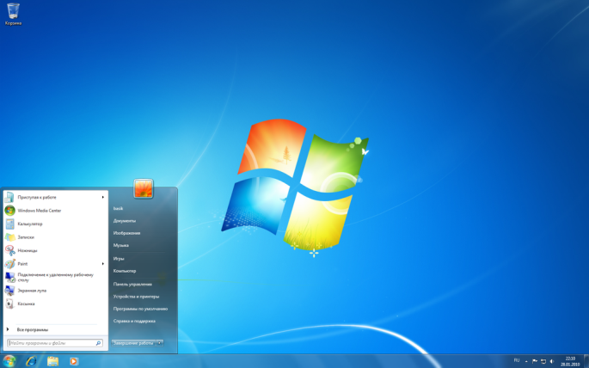
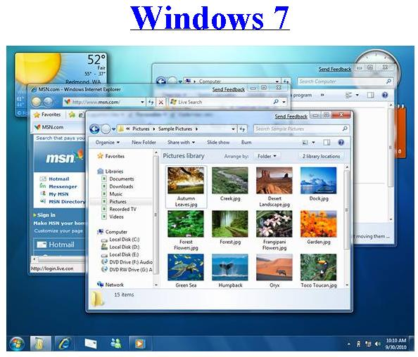

Windows 7 жұмыс үстелі

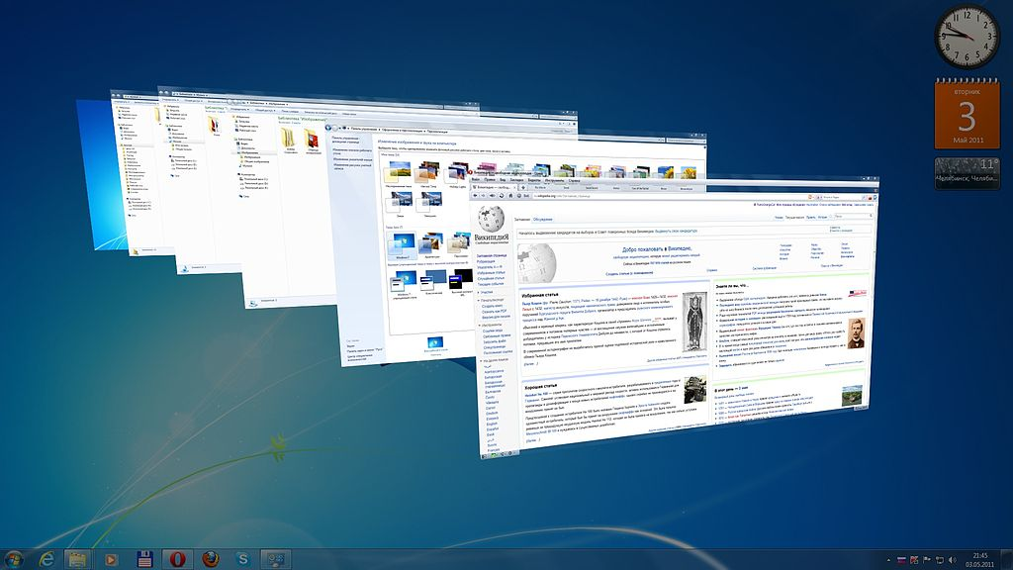
Windows 7-дегі Windows Flip 3D

Windows-тың басқару элементтері
Олар: Пуск батырмасы, Бас меню, меню жолдары, бағыныңқы меню және командалар жатады.
Команда бұл берілген команданың белгішесінде маусты шерткенде жүретін әрекет.
Команда ұзын немесе қысқа болады.
Қысқа команда деп программа белгісінде шерткенде орындалатын әрекетті айтамыз.
Ұзын команда деп белгілі бір нәтижеге әкелетін нұсқауды айтамыз. Мысалы: Пуск-ПРограммы-Стандартные-Блокнот

Жұмыс үстелінде Windows нысандары және басқарушы элементтері: белгішелер, лақаптар, үстелдер, мәзірлер, қалталар орналасады.
Стандартты көріністе Жұмыс үстелінде Менің компьютерім, Себет, Желілік орта, Internet Explorer терезелерінің белгішелері, Тапсырмалар үстелі, Бастау батырмасы орналасады.
Менің құжаттарым – пайдаланушының құжаттарын қамтиды.
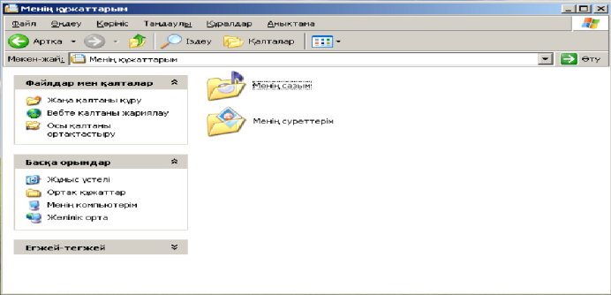
Менің компьютерім – дискілер және ақпаратты сақтауға арналған қосымша құрылғылар тізімін қамтиды.
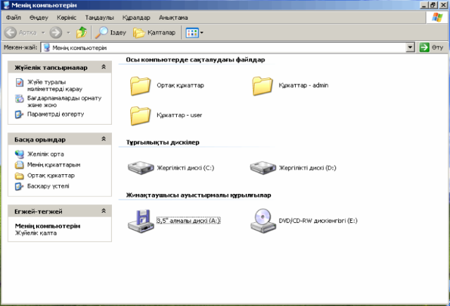

Internet Explorer – Internet беттерін қарап шығуға арналған бағдарламаны қамтиды.

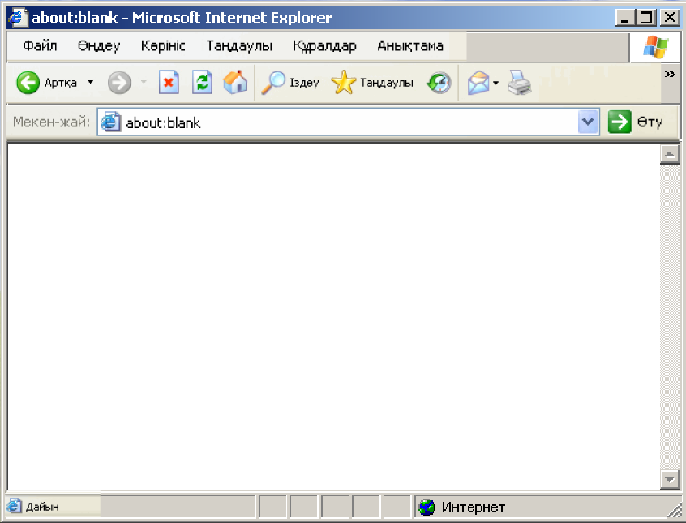
Желілік орта – желіге қосылған компьютерлер тізімін көрсетеді.

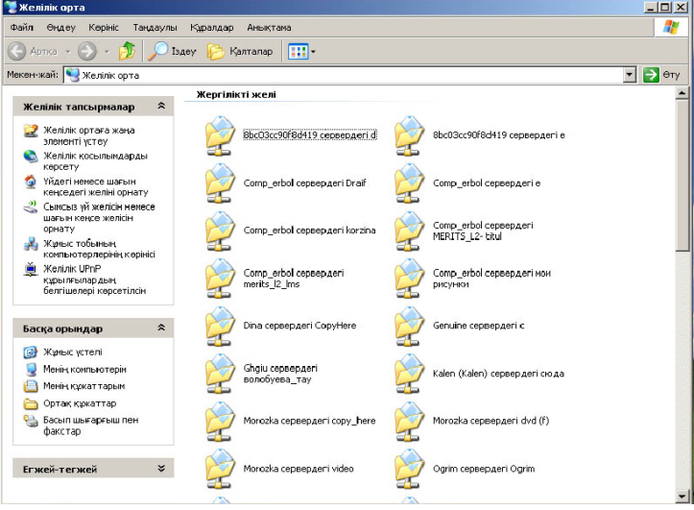

Себет – жою кезінде қате әрекеттер жасалған жағдайда қайта қалпына келтіруге болатын жойылған нысандар тізімін қамтиды. Басқаша айтсақ, Себет – файлдар мен қалталарды жою кезінде гі қосымша қауіпсіздік құралы.

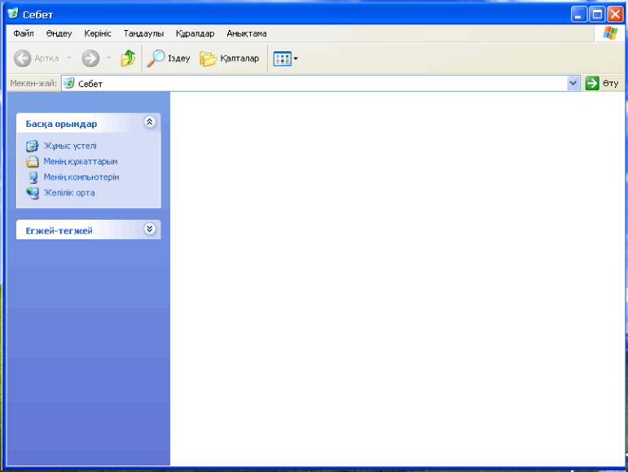

Жұмыс үстелінің төменгі бөлігінде Бастау батырмасы, Жылдам іске қосу үстелі, Тапсырмалар үстелі, Индикаторлар үстелінен тұратын жолақ орналасқан.
Бастау батырмасын басқаннан кейін бағдарламаларды іске қосуға, құжатты ашуға, жүйе баптамаларын өзгертуге, анықтамалық мәліметтер алуға, қажетті файлдарды табуға және т.б. мүмкіндік беретін Windows Бас мәзірі (Главное меню) ашылады.

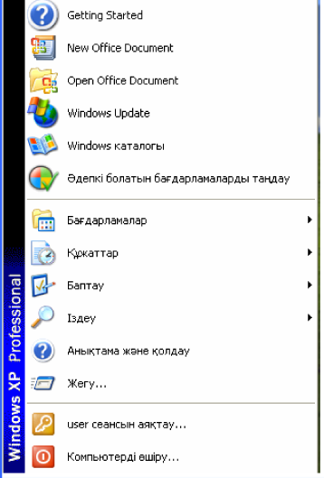
Классикалық Windows Бас мәзірі (Главное меню) мынадай әмірлерді қамтиды: Бағдарламалар, Құжаттар, Баптау, Іздеу, Анықтама, жегу. Бұлардың әрқайсысы белгілі бір қызмет атқарады.
Бағдарламалар (Программы) әмірі компьютерге орнатылған бағдарламалар тізімін көрсетеді және оларды іске қосуға мүмкіндік береді.
Құжаттар (Документы) әмірі жақында ашылған құжаттар тізімін көрсетеді.
Баптау (Настройка) әмірі жүйенің баптаулы өзгертілетін құрамдас бөліктерінің тізімін көрсетеді.
Іздеу (Найти) әмірі файлдарды, қалталарды немесе пошталық хабарламаны іздеуді жүзеге асырады.
Анықтама және қолдау (Справка и поддержка) әмірі анықтама жүйесін шақыруға мүмкіндік береді.
Егер қандай да мәзірде әмір соңында көп нүкте тұрса, бұл оны шақырған кезде қосымша параметрлер көрсетілетін сұхбат терезесі ашылатынын білдіреді.
Баптаулары өзгертілгенде Бас мәзір сәл басқаша әмірлер тізімін қамтуы, ал олардың атауы сәл өзгеше болуы мүмкін, алайда олардың қызметі бұрынғы қалпында қала береді. Пайдаланушы Бас мәзір тізімін недәір жиі қолданылатын бағдарламалар және құжаттармен толтыра алады.
Жылдам іске қосу үстелінде әдетте недәуір жиі қолданылатын бағдарламалардың лақаптары орналасады, оларды іске қосу үшін лақапты бір рет шертсе жеткілікті.
Тапсырмалар үстелінде дәл қазір ашық тұрған терезелер мен іске қосылған Windows бағдарламалары туралы ақпарат көрініс табады.
Индикаторлар үстелі дәл қазір іске қосылып тұрған бағдарламалардың бір бөлігін, сондай-ақ жүйелік уақытты көрсетеді.

ІV. Сабақты бекіту
Студенттердің алған білімін қысқаша түсіндіру арқылы қорытындылау.
V. Үйге тапсырма беру - Студенттерге жаңа тақырыптан өзіндік дайындалуға
сұрақтар және тапсырмалар беру.
Тақырыбы: Windows операциялық жүйесі құрылымы, интерфейсі, командалары
Өзіндік дайындалуға арналған сұрақтар мен тапсырмалар:
1-cұрақ. Операциялық жүйе (ОЖ) деген не?
2-cұрақ. Операциялық жүйенің неше негізгі түрі бар?
3-cұрақ. Windows дегеніміз не?
4-cұрақ. Операциялық жүйе қандай қызмет атқарады?
5-cұрақ. Компьютерді калай іске қосамыз?
6-cұрақ. Амалдық жүйенің негізгі міндеттері?
7-cұрақ. Windows-тың обьектілері орналасқан экран дегеніміз не?
8-cұрақ. Windows-та обьекті болып-
9-сұрақ: Windows-тың басқару элементтері.
10-сұрақ: Жұмыс үстелінде Windows нысандары және басқарушы элементтері қандай?
11-сұрақ: Windows операциялық жүйесінің стандартты көрініснде не орналасқан?
12-сұрақ: Менің құжаттарым дегеніміз не?
13-сұрақ: Менің құжаттарым дегеніміз не?
14-сұрақ Internet Explorer дегеніміз не?
15-сұрақ: Желілік орта дегеніміз не?
16-сұрақ: Себет дегеніміз не?
17-сұрақ: Бастау батырмасы қай жерде орналасқан және онда не орналасқан?
18-сұрақ: Бас мәзір қандай әмірлерді қамтиды?
19-сұрақ: Баптау дегеніміз не?
21-сұрақ: Жылдам іске қосу дегеніміз не?
22-сұрақ: Тапсырмалар үстелінде дегеніміз не?
23-сұрақ: Тінтуір /мауспен/ жұмыс дегеніміз не?

Баға қою және түсінік беру– Үй тапсырмасы бойынша және тақырыпқа сай берілген тест жинағы бойынша алған білімдерін бағалау.

Студенттерді бағалау критериі:

№ | Аты жөні | Студенттердің теориялық білімін бағалау (ауызшы сұрақтар бойынша) | Тест тапсырмасы арқылы бағалау | Студенттердің жаңа тақырып бойынша алған білімдерін. бағалау | Жалпы бағасы
1
2
3
4

